Würth Elektronik eiSos élargit sa gamme de borniers à visser pour circuits imprimés :
nouveaux produits et pas supplémentaires

Waldenburg, Allemagne, le 17 septembre 2015

Würth Elektronik eiSos agrandit sa gamme de borniers en ajoutant pas moins de 8 nouvelles séries de connecteurs à vis et à lamelles. Ces nouvelles séries sont disponibles à la fois dans le pas standard de 5,00 mm et dans les pas plus grands comme 7,5 et 10 mm.

Ces nouveaux borniers sont homologués UL/cULus et VDE. Leur courant admissible peut atteindre 24 A/750 V_{CA} et ils sont adaptés à des températures de fonctionnement comprises entre -30°C et +120°C.

Ces borniers, dont certains modèles modulaires peuvent être juxtaposés, acceptent un large éventail de sections de câbles, de AWG30 (0,05 mm²) à AWG12 (3,31 mm²).

Tous les produits sont en stock et des échantillons gratuits sont dès à présent disponibles.

Plus d’informations sur le site www.we-online.com

Images disponibles
Les images suivantes peuvent être téléchargées sur Internet pour impression : http://www.htcm.de/kk/wuerth
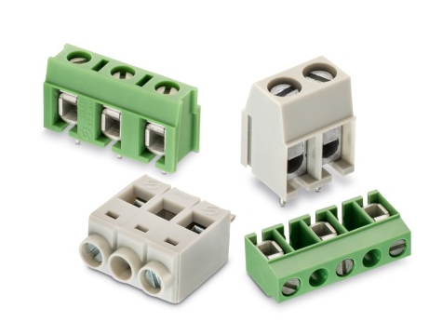

Source : Würth Elektronik eiSos
Connecteurs à broches pour borniers de la série WR-TBL selon le principe du protège-fil

À propos de Würth Elektronik eiSos :

La Würth Elektronik eiSos GmbH & Co. KG fabrique des composants électroniques et électromécaniques pour l'industrie de l'électronique. Würth Elektronik eiSos fait partie du groupe Würth, le leader mondial sur le marché des techniques de montage et de fixation. L'entreprise emploie plus de 6100 collaborateurs et a réalisé en 2014 un chiffre d'affaires de presque 400 millions d'euros. L'entreprise opère dans 50 pays du globe.

Des sites de production en Europe, Asie et Amérique approvisionnent un nombre croissant de clients dans le monde. La gamme de produit inclut composants CEM, Inductances, transformateurs, composants HF, varistors, condensateurs, modules de puissance, DEL, fiches de connexion, éléments d'alimentation électrique, interrupteurs et connectique.

Würth Elektronik eiSos est le plus gros fabricant européen de composants passifs.

Würth Elektronik : more than you expect !

